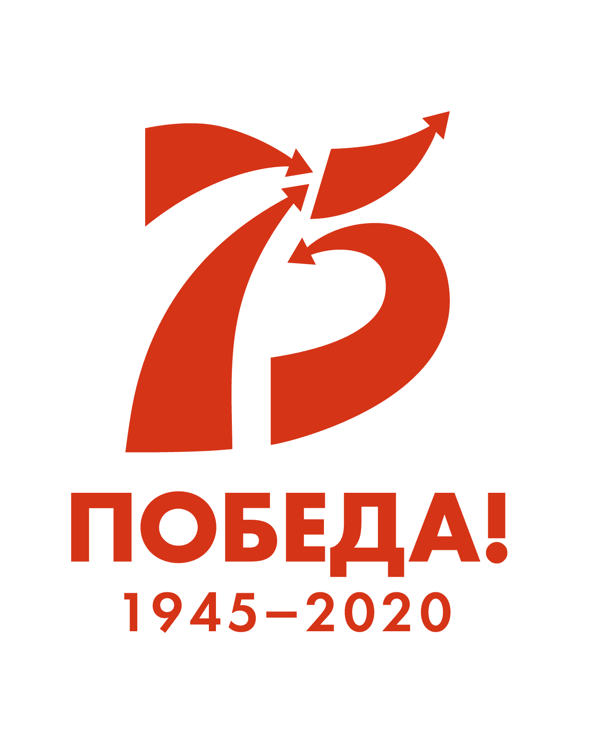
Муниципальное бюджетное учреждение
«Межпоселенческая центральная библиотека»
Ординского муниципального округа

Памятная Великая Отечественная: формы работы в период подготовки и празднования 75-летия
Победы

Методические рекомендации

С. Орда, 2020г.

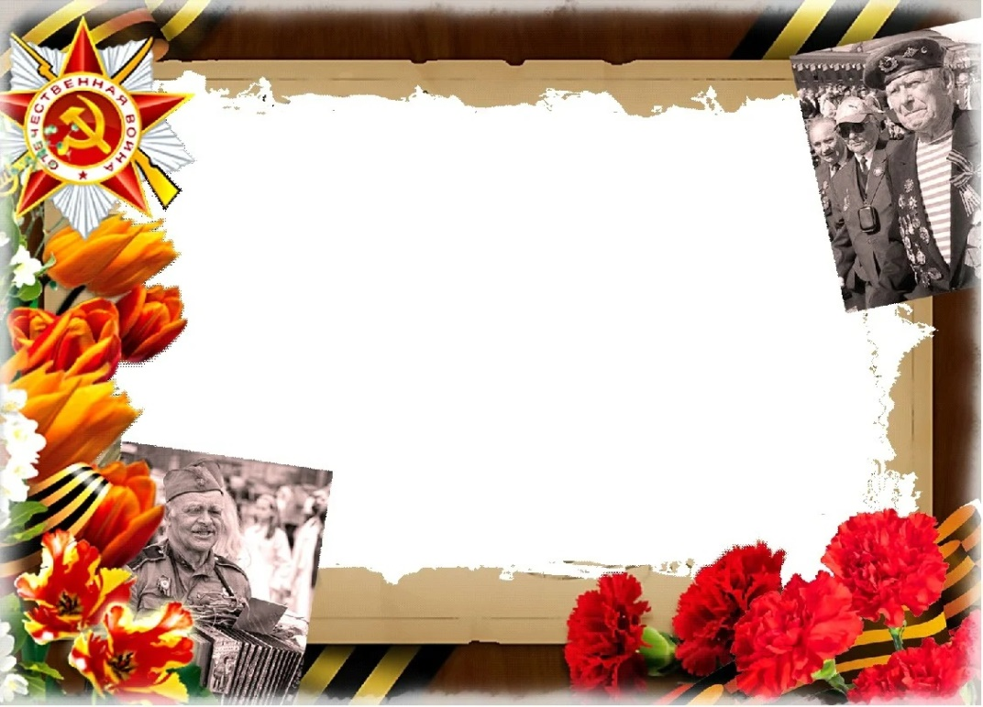
Давно закончилась война.
Давно с войны пришли солдаты,
И на груди их ордена
Горят, как памятные даты.
Вам, всем, кто вынес ту войну –
В тылу иль на полях сражений –
Принес победную весну –
Поклон и память поколений!
С.Кочурова

В 2020 году весь наш народ и мировая общественность отмечает юбилейную дату – 75-летие Победы советского народа над фашистской Германией. Президент Владимир Путин подписал Указ о подготовке празднования 75-й годовщины Победы в Великой Отечественной войне. Документ опубликован на официальном портале правовой информации.

Официальный логотип 75-летия Победы в 2020 году

Оргкомитетом по подготовке к проведению празднования 75-й годовщины Победы в Великой Отечественной войне утверждена официальная символика, которую рекомендуется использовать при организации мероприятий, посвященных юбилейной дате.
Центральным элементом логотипа является графическая стилизация цифры 75, обозначающей юбилейный год празднования Великой Победы. Она составлена из графических элементов – стрелок. Стрелки символизируют динамику боевых действий и продвижение отечественных войск, штурмы вражеских позиций. За каждым движением такой стрелки на военной карте стояли судьбы людей, солдат, офицеров, мирных жителей. Тех, кто не жалел себя, кто верил и делал все возможное для Победы.
Цветовая схема ассоциируется с красными развевающимися знаменами Победы на фоне белого цвета – цвета весны, чистоты, мира. Логотипу характерны строгость и динамичность, его символика понятна для всех поколений.
Сколько бы лет ни прошло с тех пор, как кончилась Великая Отечественная война 1941-1945 годов, мы каждый раз будем заново осмысливать события героического прошлого, снова будем переживать огромный подъем, вызванный бессмертным подвигом наших солдат, партизан, тружеников тыла. Трагизм и величие, скорбь и радость, боль и память… Всё это – Победа. Яркой негасимой звездой сверкает она на небосклоне отечественной истории.
К сожалению, очевидцев – участников Великой Отечественной войны с каждым годом становится все меньше и этого никак не изменить. Так устроена жизнь, что человек стареет и покидает этот мир. И только память о минувшей войне никогда не покинет сердца людей. Мы низко склоняем голову с благодарностью за их подвиг. Они жили и живут среди нас и не считают себя героями. Никогда не померкнет слава солдата, стоявшего на смерть, и подвиг труженика, ковавшего победу.
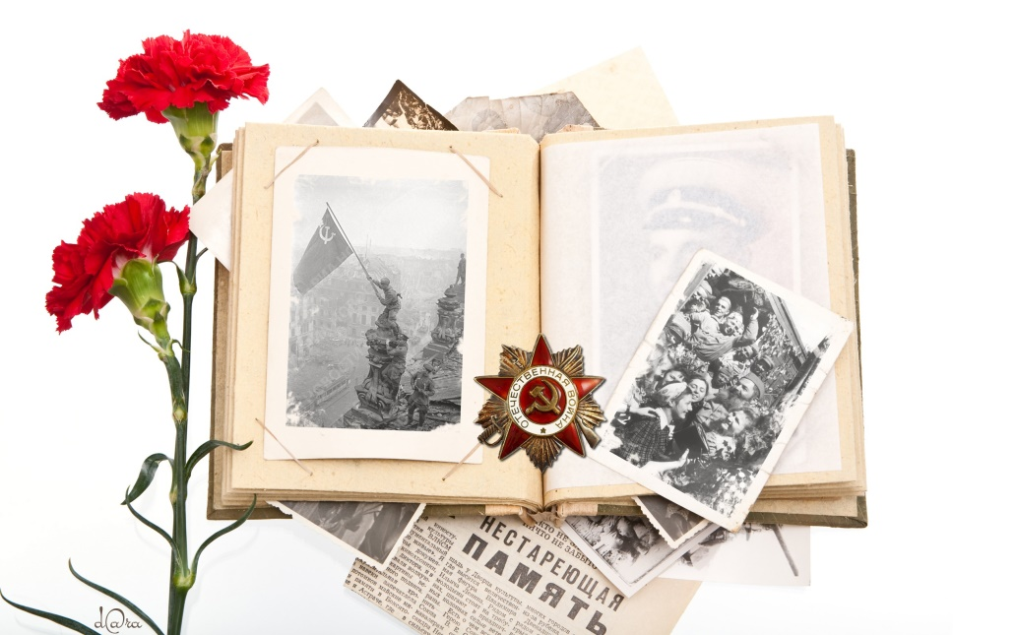
Настоящее методическое пособие разработано в помощь библиотекарям, организаторам военно-патриотических мероприятий, посвященных Дню Победы в Великой Отечественной войне. В него включены статистика по ветеранам Великой Отечественной войны и труженикам тыла, рекомендации по организации книжных выставок, раскрыто многообразие форм и методов работы библиотек к 75-летию Великой Победы. Сборник включает так же сценарные материалы, выборочный список информационных ресурсов сети Интернет и мультимедийных изданий в подготовке и проведении мероприятий ко Дню Победы, список сайтов, где можно узнать историю воевавших родственников, список сценарных материалов «Искусство в боевом строю» из профессиональных журналов «Библиополе», «Читаем, учимся, играем».

Статистика Великой

Отечественной войны

Потери в Великой Отечественной войне
В России официальными данными о потерях в Великой Отечественной войне считаются данные, изданные группой исследователей под руководством консультанта Военно-мемориального центра ВС РФ Григория Кривошеева в 1993 г. Согласно уточнённым данным (2001 г.), потери были следующими:
Людские потери СССР – 6,8 млн. военнослужащих убитыми, и 4,4 млн. попавшими в плен и пропавшими без вести. Общие демографические потери (включающие погибшее мирное население) – 26,6 млн. человек;
Сколько ветеранов ВОВ в 2020 году
Ветеранов становится всё меньше с каждым днём, потому как воевавшим солдатам сейчас уже большинству за девяносто лет. По подсчётам Минтруда в России на сегодняшний день около 74 000 человек, непосредственных участников боевых действий в ВОВ.
Статус ветерана ВОВ с каждым годом становиться всё более значимым. Теперь в их число входят и дети, пережившие войну, и рабочие, и узники лагерей, узники блокад и другие категории граждан. И на апрель 2019 года численность данного населения насчитывает около одного миллиона двухсот тысяч человек.
Пермский край
В настоящее время в Пермском крае проживает 14,6 тысяч ветеранов Великой Отечественной войны, из них 737 участников Великой Отечественной войны, 149 жителей блокадного Ленинграда, 285 несовершеннолетних узников концлагерей и 13,4 тысяч тружеников тыла.
Ординский муниципальный округ
В Ординском районе сегодня проживает 3 участника Великой Отечественной войны: Лобанова Мария Васильевна, Сидякина Антонина Андриановна, Магизов Гаитул Ядит; 120 тружеников тыла, 10 – вдов участников Великой Отечественной войны, 96 жителей района имеют статус «Дети защитников Отечества».
Наши земляки –
Герои Великой Отечественной войны
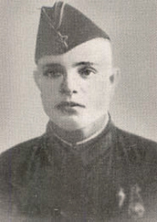
Веденьков Валерий Леонидович
(1918 - 1943)
Герой Советского Союза
Родился в 1918 году в с. Орда Пермской области. На службу в армию был призван в 1938 году Кунгурским военкоматом.
В годы Великой Отечественной войны воевал на Северо-Западном и Степном фронтах. Командовал взводом 1-й роты 1-го гвардейского отдельного саперного батальона 10-й гвардейской воздушно-десантной дивизии.
Гвардейцы 10-й воздушно-десантной дивизии получили приказ: форсировать Днепр, используя подручные средства.
Взвод гвардии лейтенанта Веденькова обеспечивал переправу 18-го гвардейского полка южнее г. Кременчуга. Саперы тщательно подготовились и выполнили свою задачу за два часа. Командир взвода проявил высокую организованность и умение, четко руководил работой подчиненных.
В полосе наступления 10-й гвардейской дивизии самые ожесточенные бои проходили 6 октября. Саперный взвод гвардии лейтенанта Веденькова отразил атаку противника численностью до роты, поддержанную 12 танками. Смело и бесстрашно действовал сам командир. В этом бою Веденьков подбил три танка, истребил до двух десятков гитлеровцев, был ранен, но продолжал руководить взводом.
В. Л. Веденьков пропал без вести в октябре 1943 года. Звание Героя Советского Союза присвоено 20 декабря 1943 года за форсирование Днепра. Награжден орденами Ленина, Красной Звезды.
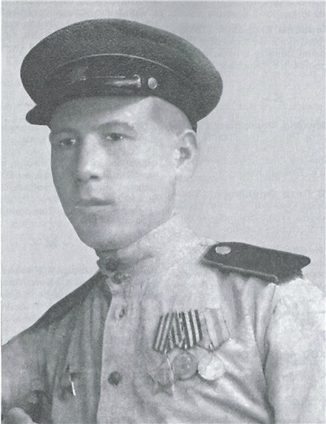
Малышев Иван Максимович
(1923-1993)
Полный кавалер ордена Славы
Родился в 1924 году в с.Малый Ашап Ординского района Пермской области. Работал в колхозе.
В мае 1942 года призван в армию. Окончил сержантскую школу в одной из частей Уральского военного округа. На фронте командовал стрелковым отделением. Боевое крещение младший сержант получил в боях на Орловско-Курской дуге. Попал в окружение, с боями пробивался в расположение советских войск. Но, не передохнув после тяжких боев, попросил разрешения принять участие в атаке. Его назначили командиром отделения.
В этот день Балабанов восемь раз водил солдат в атаку. Был тяжело ранен. После излечения стал разведчиком батареи артиллерийского полка, входящего в состав 149-й стрелковой дивизии. Отличался смелостью, находчивостью, а главное – глубоким чувством товарищества. Умел найти выход из трудного положения и, рискуя жизнью, не раз спасал товарищей.
Незадолго до падения Берлина его дивизия участвовала в ликвидации остатков немецких частей в Бранденбургских лесах, а потом была переброшена в Чехословакию для оказания помощи братскому народу.
После войны работал в жестепрокатном цехе Лысьвенского металлургического завода Пермской области. Умер в 1991 году.
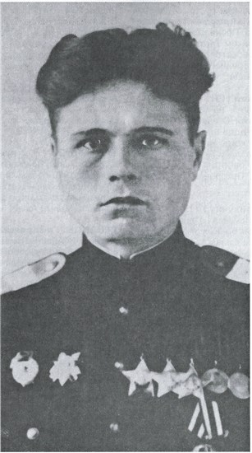
Суфиев Рифхат
(Балабанов Николай Михайлович)
(1924 - 1991)
Полный кавалер ордена Славы
Родился в 1923 году в д. Ключики Ординского района Пермской области. В армию призван в марте 1942 года. Старшина, помощник командира взвода разведки 197-го гаубичного артиллерийского полка 49-й гвардейской Херсонской Краснознаменной ордена Суворова стрелковой дивизии. Участвовал в Сталинградской битве, воевал на Украине.
Под г.Одессой наступление наших войск натолкнулось на мощное сопротивление фашистов. Особенно много хлопот доставляла высота 65,5, господствовавшая над местностью. Владение таким удобным пунктом позволяло немцам быстро принимать меры для отражения наших атак. Разведчики получили приказ разведать данные, необходимые для взятия этой высоты. Но командир отделения, где служил Малышев, предложил другой вариант: они попытаются под покровом ночи овладеть высотой.
До подножия высоты удалось пробраться незамеченными, уточнить расстановку вражеских сил, расположение блиндажей. Немцы были застигнуты врасплох и уничтожены. Разведчики удерживали высоту до подхода усиленной роты. Через час стало возможным наступление наших войск. Путь на Одессу был расчищен. 10 апреля город был освобожден от захватчиков.
Орденом Славы III степени награжден 27 апреля 1944 года; орденом Славы II степени – 23 ноября 1944 года; орденом Славы I степени – 15 мая 1945 года. Награжден также орденом Красной Звезды.
После демобилизации вернулся в Прикамье, работал в колхозе. Жил в д. Вторые Ключики Ординского района. Умер в 1993 году.

Одна из главных задач библиотек – сохранить и передать молодому поколению чувство глубокого патриотизма и искренней любви к нашей Родине, не предать забвению великий и непередаваемо трудный путь к Победе, не растерять величие нравственного подвига и силу духа русского солдата.
Опыт работы библиотек страны показывает, что они активно работают в данном направлении, используя современные формы и методы библиотечной деятельности.

Организация книжных выставок в библиотеках

На протяжении многих десятилетий выставка продолжает оставаться наиболее эффективным средством привлечения читателей в библиотеку и является основой любого мероприятия.
События Великой Отечественной войны можно раскрыть различными видами книжно-иллюстративных выставок. Тематические выставки – самые распространенные и традиционные выставки в библиотеках. В их основе лежит предполагаемый или изученный интерес читателя к определенной теме. Их задача – показать наиболее ценные книги по актуальной теме, помочь читателю выбрать те, которые ему нужны для изучения вопроса. Тематические выставки чаще всего объединяют книжный, журнальный и газетный материал. Примеры выставок, которые можно организовать в библиотеке:
- выставка-рассказ
- выставка-портрет «Женские лица войны и Победы», «Поэзия войны», «И шёл мой край дорогами войны», «Трудные шаги к великой Победе», «Вехи Победы», «Они сражались за Родину»,
- выставка-мемориал
- выставка-галерея
- выставка-фоторепортаж
- выставка-панорама (мемуарная литература: дневники, записки, письма).
- выставки по книгам писателей-фронтовиков: «Они писали о войне»+ обзор, «И помнить страшно, и забыть нельзя», «И в памяти, и в книге – навсегда», «Если в разведку, то с ним (Б.Васильев), «И крест поставить я не могу, и жить не могу с тоскою…» (Ю.Друнина), «Мы слышали музыку Арбатского двора» (Б.Окуджава)».
В работе по раскрытию фонда кроме традиционных, существуют также нетрадиционные и интерактивные выставки.

«Нестандартная» выставка – это отступление от общепринятых правил, это продукт творчества, у которого всегда есть конкретный автор идеи. Так в библиотечной практике широко используются:
- выставка-экспозиция;
- выставка-дискуссия;
- выставка-диалог;
- выставка-викторина /кроссворд;
- выставка-конкурс
- выставка-импульс;
- выставка-размышление;
- выставка- настроение;
- выставка-признание;
Выставка-экспозиция – это синтез библиотечной и музейной выставки. Предметы и аксессуары, представленные на ней, способствуют более глубокому проникновению в тему, более глубокому пониманию и восприятию представленных на ней документов (фото, документов, личных вещей ветеранов «Эхо минувших дней войны», «Ожившие страницы военной поры» (интерьер жилой комнаты с громкоговорителем-тарелкой, патефоном, самоваром, фотографиями).
Выставки-дискуссия /диалог.
Цель книжной выставки вызвать у читателей желание поспорить, подискутировать, высказать свое мнение по какому-либо вопросу или теме. Для этого на выставке должна быть представлена литература, освещающая данную проблему с разных точек зрения. Чаще всего выставки-дискуссии посвящают какой-то персоне, историческому или политическому лицу, деятельность которого нельзя оценить однозначно, или какой-либо теме, проблеме, на данный момент не решенной.
Игровыми по своей природе являются выставки-кроссворды / викторины. Цель – стимулирование интереса читателей к чтению книг военной тематики. Строят их по-разному. Чаще всего одна из частей – левая (ознакомление с визуальной информацией, как и печатным текстом, обычно происходит слева направо) – представляет собой стенд. На нем размещается схема разработанного библиотекарем кроссворда с перечнем вопросов или задания викторины.
Чем отличается выставка-конкурс? Цель – не только стимулирование интереса к чтению, но и воспитание культуры чтения. Конкурс, как правило, состоит из нескольких этапов, на каждом из которых детям предлагается выполнить разные задания. Вначале задания сравнительно просты: прочитать книги с выставки, ответить на вопросы. На следующих этапах задания усложняются, приобретают творческий характер – нарисовать иллюстрацию, написать отзыв, сочинение, рассказ, реферат по теме выставки, изготовить поделку, самодельную книгу и т.д.
Выставка-настроение. Рядом с выставкой-размышлением в один смысловой ряд можно поставить и выставку-настроение. В ней ярко выражено личностное начало автора-библиотекаря, но при этом превалирует эмоциональная составляющая. В качестве примера можно привести выставку цветных фотографий «Дорогами войны». Где размещаются тематические фотографии.
Нетрадиционные книжные выставки (НКВ)

- выставка-воспоминание «Он не был героем, мой старый отец» (о русском солдате), «Вклад наших земляков в Победу», «Никто не забыт, ничто не забыто», «Этих дней не смолкнет слава»;
- выставка-быль «Глазами тех, кто был в бою» (писатели, поэты – участники ВОВ);
- выставка-память «Для нас война – история…» (хроника военных событий, раздел «Прошу вас, храните солдатские письма»);
- выставка-напоминание «Версты мужества»;
- выставка-бессмертие «И подвиг их вечен…»;
- выставка-гордость «Потомкам доблестный пример!»;
- выставка-исследование (письмо) «История двух войн» (сравнить ВОВ и Чеченскую с помощью писем. На их основе раскрыть сущность и противоречивость этих войн);
- ретро-выставки: «Забытая проза войны»,
- выставка-ретроспектива «Книги, с которыми мы победили» и др.
Важно понимать, что выставка не должна быть скучной, «правильной», «проходной». Она должна стать событием в жизни библиотеки, ее лицом в юбилейный Год Победы, праздником для ее пользователей.

Аксессуарами к НКВ можно использовать:
1. Ксерокопии плакатов военных лет, продовольственной карточки, солдатский котелок;
2. Треугольник фронтового письма, кусочек черного хлеба (размер нормы военного времени), вещмешок, кисет, каска или что-то иное;
3. «Галерея портретов» (полководцев, солдат, детей-участников войны, облика городов … военного времени);
4. Творческие работы учащихся (2-4 классы): рисунки, сочинения, сообщения, проектные работы по тематике Великой Отечественной войны;
5. Предметы быта военных лет; фотографии, предоставленные семьями участников ВОВ, тружениками тыла;
6. Фрагменты кинофильмов: «Будь проклята война», «Стратегия победы», «Битва за Москву», «Военачальники. Георгий Жуков», другие;
7. Настенная карта «Великая Отечественная война 1941-1945 гг.» и другие карты (отдельных сражений, показ действий второго фронта и т.д.);
Материалы, представленные на таких выставках должны носить эмоциональный, яркий характер. Около таких выставок можно проводить интересные беседы, громкие чтения, библиографические обзоры, викторины.

Наполненность и оформление

Оформление выставки любого формата играет большое, если не главное, значение в ее успехе. Хорошо продуманная выставка часто не пользуется спросом у пользователей, если она плохо оформлена. Поэтому рекомендуем ни в коем случае не забывать основные моменты при оформлении:
- «меньше, но лучше»: нельзя перегружать зрительное восприятие большим количеством выставленных документов;
- «каждый экспонат окружен полем для отдыха»: т.е. расстояние между экспонатами составляет примерно 1/3 их ширины;
- «привлечение внимания к конкретному документу»: цветные закладки, аннотации, иллюстрации, элементы инсталляции, размещение документа в другом ракурсе и т.д.;
- «нет монотонному сочетанию цвета»: желательно избегать пестроты, создающей ощущение дискомфорта, препятствующей выбору книги. Большую эффективность дают двухцветные сочетания общего фона и заголовков, цитат. Так например, хорошо сочетаются черный с желтым, оранжевым, золотым; белый ярко смотрится на синем, красном, зеленом. Прохладные цвета зрительно отдаляют предметы, а теплые цвета приближают. Цветовая гамма должна соотноситься с проблематикой выставки, местом её размещения.
- «говорящая фактура»: шрифт и форма заголовков, их фон должны соответствовать и подчеркивать тематику выставки. Шрифт несёт в себе определённые ассоциативные свойства: если это поэзия, то лучше выбрать легкий, вензельный шрифт; если война – то тяжёлый, если что-то прошлое – то готический. Также важно не забывать, что все тексты выставки должны быть написаны в едином стиле.
- При создании экспозиции важно понимать, что площадь помещения здесь роли не играет, т.к. и в больших помещениях можно организовать скучнейшие выставки, и на маленьких площадях создать шедевр.
Ещё одна интересная форма выставок – интерактивные, виртуальные выставки. Электронные выставки можно создать в программе PowerPoint. На заглавном слайде представляют разделы выставки в виде ссылок на соответствующие слайды. При переходе к разделу используют средства анимации. Например, экспонируемая книга или заголовок к разделу виртуальной выставки как бы выплывает с разных сторон, многократно переворачиваясь при смене слайда. Данные приемы оживляют просмотр, привлекают к нему непроизвольное внимание. По сути это та же «приманка», которая применяется при организации реальных выставок. Библиотекарь продумывает заголовки разделов, цитаты, списки литературы, иллюстративный материал. Помимо кратких текстов предпочтительно показывать обложки наиболее интересных, в том числе и уникальных изданий. Виртуальные выставки: «Не померкнет летопись побед», «Есть у войны печальный день начальный», «Герои былых времён», «Когда страна была в руинах», «Оборвётся память – оборвётся история», «Из жизни моего села», «Награды Великой Отечественной войны» и др.

Формы работы в период подготовки и празднования
75-летия Победы

Акции
Всероссийские:
– Всероссийская акция «Вахта памяти» (8 мая) - организация и проведение памятных церемониалов у воинских мемориалов, обелисков воинской славы, братских могил воинов, павших в годы Великой Отечественной войны.
– Всероссийская общественная акция «Георгиевская ленточка» - патриотическая акция по распространению оранжево-черных лент, символизирующих благодарность ныне живущих поколений участникам Великой Отечественной войны. Акция проводится с 2005 года по инициативе журналистов РИА «Новости» и общественной организации «Студенческая община» и за 15 лет стала непреложным атрибутом празднования Дня Победы.
– «Бессмертный полк» - общественная акция-шествие добровольцев в колонне с портретами родственников-фронтовиков. Эта гражданская инициатива призвана сохранить в каждой семье, в каждом доме память о солдатах и офицерах Великой Отечественной войны. Участие в акции «Бессмертный полк» подразумевает, что каждый желающий 9 Мая, в День Победы, может выйти на улицы с фотографией своего родственника – участника Великой Отечественной войны, чтобы принять участие в Параде памяти. Впервые акция состоялась в Томске, а сегодня охватывает уже более 500 городов в семи странах мира.
– Общественная акция «Стена памяти» нацелена на сбор, поиски обмен данными о тех людях, кто ковал победу на фронте и в тылу в годы Великой Отечественной войны. Акция запланирована к проведению повсеместно 9 мая 2020 года, предлагает установить двухсторонние стенды о фронтовиках.
Патриотические акции:
«Доброе Сердце» - ветеранам!» (оказание шефской помощи ветеранам и вдовам погибших силами тимуровских, волонтёрских отрядов), «От сердца к сердцу», «Ветеран живёт рядом» (внимание и помощь ветеранам), «Свеча памяти», «Мы правнуки вашей Победы», «Живут среди нас ветераны», «Голубь мира», «Ветеранам – внимание и заботу» (ветеранам о госуслугах и мероприятиях социальной поддержки), «Победа входит в каждый двор», «Герои нашего двора», «Герои рядом с нами», «Операция – Забота – Дети войны», «Полевая почта», «Скажи: «Спасибо» солдату!» (письмо с благодарностью ветерану), экологические десанты по приведению в порядок солдатских захоронений, обелисков и памятников, экологическая акция «Дерево Победы» (посадка деревьев детьми совместно с ветеранами войны).
Акция «Синий платочек». Для людей военного поколения синий платочек – символ молодости, верности, стойкости. Ребята подготовили подарки ветеранам: сшили синие платочки, поместили в праздничные рамки их фотографии, выучили песни военных лет, стихи.
Акция-навигатор «Я читаю книги о войне», «Давайте почитаем о войне», «И память о войне вам книга оставляет» и др.
Патриотический десант «Есть в памяти мгновения войны». Дети совместно с библиотекарем провели исследовательскую работу, выявили имена умерших участников войны, посетили места захоронений. На могилах героев посадили цветы.
Декады и месячники патриотической книги: «Равнение на Победу!», «Свет великой Победы», «Чтоб помнили, и чтоб не повторилось», «Склоняя голову пред подвигом солдата» и др.
Патриотическая неделя «Война. Книга. Поколение». Она проходила с единой атрибутикой: на груди у всех участников и на всех книжных выставках красовались красные бантики. Она включала несколько компонентов. Говорящая книжная выставка «Я расскажу вам о войне» (книги, CD-диски, видеофильмы, грампластинки с записями боевых сражений, военных корреспондентов и т.д.).
Особое внимание хотелось бы обратить на новую форму популяризации книг буктрейлеры – видеоролик по мотивам книги, состоящий из кратких и наиболее зрелищных фрагментов, использованных для рекламы произведения, видео-аннотация книги. Существует множество буктрейлеров, которые созданы на книги военной тематики. Их можно найти в Интернете, а можно сделать самим. Качественный буктрейлер безусловно вызовет интерес и желание прочитать книгу. Особенно если он создан только на местном материале, документах и фото.
Патриотический флешмоб «Читай во имя мира!» - массовое увлечение XXI столетия. «Флешмо́б(от англ.flashmob – flash - вспышка; миг, мгновение; mob -толпа; переводится как «мгновенная толпа») - это заранее спланированная массовая акция, в которой большая группа людей появляется в общественном месте, выполняет заранее оговоренные действия (сценарий) и затем расходится.
Рекомендации по сценарию
В назначенное время звучит негромко музыка на военную тему. Участники флешмоба ходят на некотором расстоянии друг от друга (лучше кругом, полукругом) и по сигналу одного человека (выбранного заранее) одновременно читают вслух (по книгам) стихотворение о войне. В это время сотрудники или актив библиотеки раздают прохожим листовки с напечатанными на них стихотворениями о войне. После прочтения стихов в небо выпускаются воздушные шары красного, синего и белого цветов (кто выпускает шарики, решает инициативная группа). В заключение акции все участники одновременно поднимают вверх руки и громко произносят «Читай во имя мира!». После этого все расходятся.
Пусть сами дети примут участие в работе с этими новыми формами, им будет интересно и получится лучше, чем у взрослых. Попробуйте начать с создания фильма или презентации «Война и книга» в форме интервью и отзывов, в которых известные в городе и области люди рассказывают о любимом литературном произведении о войне.
Электронные презентации: «Работники культурного фронта в годы войны», «Искусство Победы», «Русская батальная живопись. Война и мир в творчестве Верещагина, Пластова, Иогансона», визитка-портрет «Боевой путь моего прадедушки», «Фронтовики в семейном альбоме», «Документальные свидетели войны», «Героев славных имена», «Ожили в памяти мгновения войны», «Не гаснет память и свеча. Поклон Вам, дорогие ветераны!», «Лица Победы», «По тяжким дорогам войны шли мои земляки», «История устами ветеранов. Письма с фронта» и др.
Мультимедийные уроки: «900 дней мужества», «Ты выстоял великий Сталинград», «Дни воинской славы», «Горячий снег 42-го», «Звучи набатом 43-й», «Огненная дуга – великая битва», «Помним всех поимённо» и др.
Виртуальные экскурсии и путешествия: «Тропою героев», «Дорогами войны», «Там, где прошла война», слайд-экскурс «Наши улицы – наши герои», медиа-панорама «Вечная слава городов-героев», «По всей России обелиски, как души рвутся из земли», «Листая летопись войны», «Монументы мужества и славы», «Маршруты памяти», «Города края в названиях улиц Героев Советского Союза», «По местам обороны Москвы».
Интернет-поздравления ветеранов войны и тыла посредством программы SKYPE.
Конкурсы и выставки детских рисунков и плакатов: «Война глазами детей», «Солдатам посвящается», «Славному подвигу нет забвенья», Великая Отечественная война в датах и событиях», «Мир без войны», «Этих дней не смолкнет слава», «Планета мира», «Нам нужен мир», «Когда была война», вернисаж детского творчества «Салют над городом в честь праздника Победы!» и т. д.
Конкурсы: «Напиши письмо неизвестному солдату», «Живая память прошлого» (конкурс сочинений), «Фронтовые письма», «Письмо с фронта» (литературно-творческий конкурс, конкурс юных журналистов – очерки, статьи об участниках войны), «Никто не забыт», «Я помню. Я горжусь» (конкурсы юных краеведов»), «История моей семьи в истории России», «Моя семья в летописи Великой Отечественной» (конкурс исследовательских работ) «Строки, опалённые войной», «Нам этой даты не забыть», «Солдатский подвиг поэтической строкой», «Солдату слагаю я оду», «Войны священные страницы навеки в памяти людской» (конкурсы юных чтецов), «Дорогами Победы», «Память о подвиге», «Прадеды-деды, солдаты Победы» (конкурсы семейных альбомов о ветеранах Великой Отечественной).

Игровые мероприятия

Ребятам очень нравятся игровые формы работы, смело внедряйте их в свою практику. Это викторины, КВНы, брейн-ринги.
Викторины (в том числе и медиа): «С чего начинается память о войне», «Мы в памяти храним героев имена», «Слава тебе, победитель солдат!», «Солдатскому долгу остались верны», «Героические страницы нашей истории», «Святую памятную дату навеки помнить молодым», «Нам дороги эти позабыть нельзя», «Дни воинской славы и памятные даты России» дартс-викторины «Сталинградский раунд», «Героические маршруты» и др.
КВН, брейн-ринги: «Есть такая профессия – Родину защищать», «Что мы знаем о войне», «Исторические сражения», «Алые гвоздики Победы», «О подвигах, о доблести, о славе», «Исторические события Великой Отечественной» и др.
Игры, игры-путешествия: историко-познавательная игра «Не померкнет летопись Победы», «Дорогами нашей Победы», «Чтобы не заросла тропа», «От Бреста до Берлина», «Дорогами отцов-героев», «Партизанскими тропами», «Солдатами не рождаются, солдатами становятся».
Военно-патриотическая интеллектуальная игра, посвященная 75-летию Победы в Великой Отечественной войне, в форме библиозарницы «Не померкнет летопись побед!». Разделившись на команды, ребята приступают к выполнению заданий, участвуя в индивидуальных конкурсах и командных эстафетах, демонстрируя свои способности и знания. «Бойцы» зарницы отвечают на вопросы по истории Великой Отечественной войны, о ее главных сражениях, героях, оружии, наградах. Участники конкурсов спасают «раненых» командиров, передают жестами донесения, складывают военные письма-треугольники, расшифровывают радиограммы, отгадывают военные песни. Выполняя задания, ребята проявляют инициативу, находчивость и сплоченность.
Тематическая олимпиада «Великая Отечественная война».

Вечера

Вечера встреч, вечера фронтовых воспоминаний: «Ваши жизни война рифмовала», «Кто говорит, что на войне не страшно», «Идут девчата по войне», «Истории свидетели живые», «Глазами тех, кто воевал», «Давно мы сняли с плеч шинели, но снятся нам всё те же сны», «Война окончилась в Берлине, но не окончилась во мне», «Великое наследство – память», «Победители», «Память живущих хранит имена», «Я прошёл по той войне», «Я из войны Отечественной родом», «Я родом не из детства, из войны», «Год 41-й, Вам было 18», «В первый день войны», «Несломленные», «Прошедшие через ад» (об узниках фашистских концлагерей), «Он сердце не прятал за спины ребят», «Слово солдата Победы».
- вечер при свечах «Женский почерк», посвященный памяти Вероники Тушновой, которой вначале войны было 26 лет.
- вечер-иллюстрация «России, людям, вечности» - о классиках советской литературы Ю.Германе, Ю.Нагибине.
- вечер-репортаж «На службе благородной», «Победная поступь Великой войны» (Исторический репортаж о главных сражениях ВОВ).
- вечер-«военный поход» «Эх, дороги…» по фронтам и битвам Великой Отечественной. Был подготовлен слайдовый показ и организован привал, во время которого ребята отвечали на вопросы викторины.
- литературно-музыкальный вечер «Страницам той страшной войны», «Чужой земли не нужно нам ни пяди, но и своей клочка не отдадим…»;
- вечер-реквием. Ребята сделали сообщения о своих воевавших родственниках, вместе с библиотекарями изготовили белых журавликов в память о погибших.
- вечер разгаданных и неразгаданных тайн. Цель такого мероприятия – привлечения внимания к тайнам Великой Отечественной войны, раскрытие неизвестных фактов.
- военно-патриотический вечер «Когда стою у Вечного огня». Был приглашён старейший читатель библиотеки. В литературной композиции «В памяти и сердце навсегда» прозвучали стихи Э.Асадова, С.Щипачева, С.Орлова и военные песни.
- Военный «огонек» встреча с ветеранами и участниками войны, которые делятся своими воспоминаниями за чашкой чая, живое общение, концертные номера.
Ветеранам будет приятно получить подарок, сделанный с любовью руками ребёнка. С этой целью можно объявить акции, организовать творческие мастерские и выставки, мастер-классы по изготовлению открыток, по прикладному творчеству: «Цветы ветерану» (букеты, цветочные композиции), «Подарок ветерану», «Тепло наших рук», «Заботливые руки», «Росток добра», «Зажги звезду добра», «Сувенир для ветерана», «Солдатам Победы – с благодарностью!», «Поздравь ветерана», «Открытка ветерану», «Мы знаем, мы помним, мы благодарим»
Можно организовать и выставки творческих работ самих ветеранов: «День Победы – светлый праздник, день улыбок и тепла!».
Обзоры: «Листая памяти года», «Трагедия войны в памяти народной», «В книжной памяти мгновения войны», «И будут веками слагаться былины», «Ода солдату», «Я встал в солдатский строй», «Эхо войны», «Стихи, рождённые войной», «Женские судьбы на войне».
Презентации книг: «Помни», «Навечно в памяти война и подвиг русского солдата», «Отечества славные сыны», «Страницы великой Победы», «Живая память».
Тематические беседы: «Далёкой войны солдаты», «Песни, с которыми мы победили», «Помнит Родина имена героев», «Военная история моей малой Родины», литературная галерея писателей-фронтовиков «О нашем поколении солдат», «Войной испепелённые года», «В грозный час беспощадной войны», «Память о героях будет жить вечно», «В честь павших и живых», «Они защищали тебя, Ленинград», «Сталинград, Сталинград! Стал для многих навек легендарной судьбой!».
Исторические, историко-литературные, историко-познавательные часы: «Память, которой не будет забвенья», «Эта память, верьте, люди, всей земле нужна», «Когда пылала Родина в огне», «Той далёкой весной 45-го года», «Детство в военной шинели», «Малолетние узники лагерей смерти», «Суд народов ХХ века, или Страницы Нюрнбергского процесса».
Информационные часы: калейдоскоп исторических фактов «Нам 41-й – не забыть, нам 45-й – славить», «Между жизнью и смертью», «В пламени Великой Отечественной», «Герой бессмертен, пока о нём помнят», «Четыре года славы и потерь», «Жестокая правда войны», «Города воинской славы».
Часы краеведения: «Исповедь солдатского сердца», «Судьбы, опалённые войной», «Нет в России семьи такой, где б ни памятен был свой герой», «Вклад наших земляков в Победу», «…Нам объявили, что началась война».
Устные журналы: «Великим огненным годам святую память сохраняя», «Вечной памятью живы», «С той далёкой войны», «Их судьбы пересеклись на войне», «Мы будем помнить годы эти и через год, и через век», «Прикоснись сердцем к подвигу».
Уроки мужества и патриотизма, уроки памяти: «Пусть знают и помнят потомки», «Не гаснет памяти свеча», «Навеки девятнадцатилетние», «Вашей немеркнущей славе память потомков верна», «Живые помните о тех, кто дал нам будущее», «Здесь говорят одни лишь камни» (о защитниках Брестской крепости), «Город, победивший смерть», «Победа ковалась в тылу», «Героев славных имена», «Подвиги прадедов – правнукам в наследство», «Ратному подвигу жить в веках».
Читателям 13-14 летнего возраста следует уделить особое внимание, они уже имеют собственное мнение и хотят, чтобы с ним считались. Надо дать им возможность высказаться. Для этого хороши дискуссионные формы: пресс-конференции, открытые микрофоны, круглые столы, и, конечно же, читательские конференции. Тематика этих мероприятий может быть следующей: «Святую памятную дату навеки помнить молодым», «Уроки памяти – уроки истории», «Я помню, я горжусь!», «Правнуки Победы – поколению победителей», «Мир памяти, мир сердца, мир души», «Мы не забыли!», «Память поколений – достояние будущего», «Твой вопрос ветерану» в рамках круглого стола «История устами ветеранов».
Читательские конференции: «Человек и война», «Читают дети о войне», «Я знаю войну» (по книгам писателей фронтовиков), «От поколения к поколению, от сердца к сердцу», «Их подвиг будет жить в веках» и др.
Можно проводить любые мероприятия, но они принесут пользу, только если затронут эмоции читателя. Наша задача – дать ребенку, подростку впечатления, которые бы навсегда остались в памяти.
Методическими условиями успешного проведения мероприятий являются:
- раскрытие значимости Великой Победы;
- опора на местный материал, включение в содержание мероприятия фактов участия в защите Родины выпускников школы, местных жителей; опора на семейные архивы – фотографии, письма с фронта и т.д.;
- использование возможностей приглашения на мероприятие ветеранов боевых действий Великой Отечественной войны, участников трудового фронта времен войны;
- использование наглядного материала, фонозаписей.
Надеемся, что вы вдохновились опытом наших коллег, узнали что-то новое и отметили на будущее для себя, какие идеи можно применить на базе ваших библиотек и учреждений.

Список использованной литературы
- Буздукова, О. Боевые игры мирного детства: [Война. Победа. Память] // Библиополе. – 2016. – № 4. – С. 38-39.
- Выставка: какой ей быть? Многообразие тем, разнообразие форм : научно-практическое пособие / сост. Т.Е. Наместникова. – М., 2011.- С.7.
- Глазкова, Л. Что показал «Марафон военной книги». – Библиополе. – 2012. – №7. – С.57-61.
- Збаровская Н. В. Выставочная деятельность публичных библиотек. – СПб. : Профессия, 2004. – 224 с.
- Клочкова М. Патриотическое воспитание в профессиональном формате: консультация // Библиополе.– 2010.– №7.– С. 26-28.
- Копылова, О. И глаз горит, и руки делают: оформление экспозиций малыми средствами // Библиополе. – 2016. – № 11. – С. 47-49.
- Матлина С. Г. Книжные выставки – обычные и необычные. – М. : Чистые пруды, 2008. – 27 с.
- Методические рекомендации «Есть память, которой не будет забвенья!»: к 70-летию Победы в Великой Отечественной войне/ ГКУ КОЮБ, Отдел маркетинга.- Курган, 2014.- 75 с.
- Мужикова, Е. Выставка – это всегда интересно // Библиополе. – 2008. – №3. – С. 25-27.
- Наволокина Н. Многогранность гражданских чувств // Библиотека.– 2014.– №3.– С. 19-23.
- Олзоева Г.К. Массовая работа библиотек. М.: Либерея. – 2006. – 120 с.
- Пусть будет мир без слёз… (Методические рекомендации к 70-летию Победы в Великой Отечественной войне)/ Дворец книги - УОНБ им. В.И. Ленина, Научно-методический отдел.-Ульяновск: УОНБ им. В.И. Ленина, 2014.-53 с.
- Соломенная, А. В. Акция на все сто! // Современная библиотека. – 2011. – № 4. – С. 109-112.
- Флешмоб [Электронный ресурс] // Википедия: свободная энциклопедия : [сайт]. – URL: https://ru.wikipedia.org/wiki
- Щербакова, Г. Бывает интересно всё то, что неизвестно: [выставочная деятельность] // Библиотека. – 2016. – №3. – С. 43-46.

Приложение №1
Информационные ресурсы сети Интернет в подготовке и проведении мероприятий ко Дню Победы

Сайты, где можно найти сценарии к празднованию Великой Победы.
Самым информативным из них является ресурс http://www.may9.ru/victory (Наша Победа), созданный при поддержке Федерального агентства по печати и массовым коммуникациям РФ. Немного аскетичный дизайн оптимально подходит к тематике сайта, а его наполнение заставляет восхищаться создателями. Чего стоит только рубрика «От Советского Информбюро», в которой опубликованы сводки с фронта по каждому из дней войны. Есть тут и множество военных песен, представленных в виде текста и в формате МР3, военные плакаты, сведения о войне из разных СМИ, а также подлинные, лишь недавно рассекреченные документы того времени.
http://victory-day.ru/?Glavnaya (9 Мая – День Победы) – Сайт посвящён празднику Великой Победы советского и российского народа над фашизмом, одному из главных праздников России. Здесь можно найти и скачать: Рассказ о Параде 9 мая (можно скачать документальный фильм «Парад Победы» и аудиозапись речи маршала Жукова 9 мая, произнесённой им с трибуны Мавзолея), песни, посвящённые 9 мая, Дню Победы и военные песни в mp3, а также найти их текст, стихи о войне, открытки с 9 мая и поздравления с Днем Победы. Кулинарные рецепты военных блюд, которые были в те несытые дни на праздничных столах наших бабушек и дедушек. Посмотреть фотографии Дня Победы 9 мая и минуту помолчать.
http://www.1941-1945.ru/ - Вторая мировая война, герои, техника, всё о Великой Отечественной войне.
http://ab25.narod.ru/f13.htm - стихи о войне. Прошлое и настоящее
http://www.ozon.ru/context/detail/id/3315178/ - Великая Победа. Коллекционное издание (2 DVD). Диски можно заказать в Интернете. Этот телевизионный документальный проект, посвящённый участникам Великой Отечественной войны, также представляет собой уникальный видеоархив воспоминаний участников и свидетелей Великой Отечественной войны.
http://www.uroki.net/scenar/scenar102.htm - сценарии о войне.

http://militera.lib.ru/ - Проект «Военная литература». Сайт с названием «Военная литература» содержит такие разделы как: «Первоисточники», «Дневники и письма», «Военные мемуары», «Биографии», «Живая история», «Военная история», «Общая история», «Первопроходчество», «Военная мысль», «Исследования», «Пропаганда», «Публицистика», «Проза войны», «Поэзия войны», «Техника и оружие», «Уставы и законы», «Спецхран», «Альтернативы».

http://www.world-war.ru/- Великая Отечественная Война: Непридуманные рассказы о войне: Задача сайта – попытка формирования объективной картины Великой Отечественной войны. Непредвзятое освещение героических и трагических событий Великой Отечественной Войны. Сайт представляет собой архив аудио, видео и текстовых файлов, а также редких фотографий (в т.ч. из семейных альбомов) военного времени. Особенность сайта – наличие переводных материалов: воспоминания участников войны из других стран – немцев, англичан, американцев, итальянцев.
http://www.coast.ru/referats/librery/militera.lib.ru/files/list.html - Военная литература: На сайте представлены все жанры литературы, отражающая тему Великой Отечественной войны: документальные исторические исследования, дневники и письма, мемуары, художественная литература. Расположение в алфавите авторов и названий.
Где узнать историю воевавших родственников

www.podvignaroda.ru – о награжденных и награждениях периода Великой Отечественной войне 1941-1945 гг.
www.obd-memorial.ru – о защитниках Отечества, погибших и пропавших без вести в период Великой Отечественной войны и послевоенный период
www.pamyat-naroda.ru – о судьбах участников Великой Отечественной войны. Поиск мест первичных захоронений и документов о награждениях, о прохождении службы, о победах и лишениях на полях сражений
www.polk.ru – информация о советских и российских солдатах, пропавших без вести в войнах XX века.
www.pomnite-nas.ru – фотографии и описания воинских захоронений.
www.permgaspi.ru – биографические сведения на бывших военнослужащих Красной Армии (уроженцев Пермского края или призванных на воинскую службу с территории Прикамья), которые во время Великой Отечественной войны попали в окружение и (или) в плен к противнику, а после возвращения на родину проходили специальную государственную проверку (фильтрацию).
Приложение 2
СЦЕНАРИИ МЕРОПРИЯТИЙ

«Страницы Великой Отечественной...»:
Исторический турнир для старшеклассников, посвящённый Великой Отечественной войне

В турнире участвуют 2 команды старшеклассников, выбираются капитаны, ведущие и жюри. В турнире могут принять участие и болельщики, их ответы принесут дополнительные баллы команде. Организаторам турнира следует заранее подготовить призы для участников, подготовить книжную выставку по теме турнира.
Ведущий: Война... Страшное слово. Двадцать семь миллионов человеческих жизней заплатил наш народ за победу. Во многих семьях жива память о войне, о близких, не вернувшихся с кровавых полей. Но как ни ужасна война, все же она обнаруживает духовное величие человека, бросающего вызов своему сильнейшему врагу – смерти. Наш турнир посвящён Великой Отечественной войне. Все вопросы рассчитаны на знание школьного материала. Главное в ответах – умение логически мыслить, чёткость и правильность в изложении материала.
Первый тур «Блиц-ответ»
1. Назовите, что это такое: крест с загнутыми под прямым утлом концами, государственная эмблема фашистской Германии? ( Свастика.)
2. Назовите даты начала и окончания Второй мировой войны. (1 сентября 1939 г. - 2 сентября 1945 г.)
3. Назовите фамилии солдат, которые водрузили знамя Победы над рейхстагом. (Егоров и Кантария.)
4. Когда был подписан договор о ненападении между СССР и Германией? (23 августа 1939 г.)
5. Назовите лучший советский танк времён войны. (Т-34.)
6. Назовите народное название реактивных систем, которые были на вооружении артиллерии. (Катюша.)
7. Сколько дней длилась блокада Ленинграда? (900 дней.)
8. Назовите участников большой тройки. (Сталин, Черчилль и Рузвельт.)
9. Назовите города, первыми испытавшие на себе атомный удар. (Хиросима и Нагасаки.)
10. Назовите орган управления войсками. (Штаб.)
11. Город, где проходил в 1945 году судебный процесс над главными фашистскими преступниками. (Нюрнберг.)
12. Сколько дней продолжалась оборона Дома Павлова в Сталинграде? (158 дней.)
13. Кто такой Бенито Муссолини? (Основоположник итальянского фашизма.)
14. Назовите тайную полицию, контрразведку Германии. (Гестапо.)
Второй тур «Военная терминология»
1. Рельсовая война. (Кодовое название операции, проведенной советскими партизанами в целях дезорганизации работы железнодорожного транспорта.)
2. Эвакуация. (Перебазирование населения и предприятий из прифронтовых районов.)
3. Народное ополчение. (Добровольческие военные формирования, группы самообороны, создаваемые из лиц, не подлежащих призыву в армию.)
4. Блицкриг. (Молниеносная война.)
5. Оккупационный режим. (Режим террора и насилия, установленный на захваченной советской земле.)
6. Военная доктрина. (Система взглядов и положений о подготовке страны и вооруженных сил к войне и способы их ведения.)
7. Геноцид. (Истребление отдельных групп населения по расовым или национальным признакам.)
8. Коалиция. (Политический или военный союз государств для совместных действий.)
Третий тур «Донесения с войны»
1. За Волгой для нас земли нет! (Сталинград, 1942 г., солдат Зайцев.)
2. Потеряла я колечко, а в колечке 22 дивизии? (Сталинград, 1943 г., Гитлер.)
3. Гарнизон крепости умирает, но не сдается. (Брестская крепость, 1941г.)
4. Дорога жизни открыта. (Ленинград, 1941 г.)
5. Пленен в подвале универмага, сдаюсь в плен. (Сталинград, 1943 г., Паулюс.)
6. 12 июля 1943г. Сраженье выиграно. Победа. (Курская дуга, Прохоровка.)
7. Военный парад состоялся. Уходим на фронт. (Москва, Красная площадь, 7 ноября 1941 г.)
8. Велика Россия, а отступать некуда – позади Москва. (Политрук Клочков, разъезд Дубосеково, 1941 г.)
Четвертый тур «Вечная слава героям»
1. Курган назывался красным за преобладавший в те дни цвет его скатов, железным – за то, что его поверхность на полуметровую глубину были начинена стальными и чугунными осколками, мертвым – потому что в нем нашли себе могилу десятки тысяч солдат. Назовите это место. (Сталинград, Мамаев курган.)
2. Смотри, родная сторона.
Как бьются братьев 28,
Смерть удивленно их уносит:
Таких не видела она! (Волоколамское шоссе, 28 панфиловцев.)
3. Назовите имя и фамилию человека, который в годы войны в звании генерал-лейтенанта был тяжело контужен, попал в плен, отказался служить немцам и погиб мученической смертью: немцы на морозе обливали его холодной водой и он замерз. (Дмитрий Карбышев.)
4. О каком сражении идет речь: на огромном поле перемешались наши и вражеские машины. Стоял такой грохот, что давило перепонки, кровь текла из ушей. Сплошной рев моторов, лязганье металла, грохот, взрывы снарядов. Танки шли на танки. (Курская дуга, битва под Прохоровкой.)
5. Назовите имя и фамилию человека, который во время войны был командиром эскадрильи, ему трижды было присвоено звание Героя Советского Союза. Это был ас авиации, появление его самолета в воздухе вызывало дрожь у немцев. (А. И. Покрышкин.)
6. Подвиг этого человека стал символом мужества и воинской доблести, бесстрашия и любви к Родине. Израсходовав все боеприпасы, он закрыл своим телом амбразуру дзота. (Александр Матросов.)
7. О каком герое войны эти строки:
Она назвала себя Таней,
Не зная, что в гордой красе
Не сломленной, бронзовой станет
Над Минским летящим шоссе. (Зоя Космодемьянская.)
8. Он был летчиком, в 1942 году его сбили, и самолет упал в тылу врага, 18 суток пробивался он к своим. Ему ампутировали обе ноги, но он стал летать. О нем написана книга и снят фильм. (Алексей Маресьев.)
Пятый тур «Страницы Великой Отечественной»
1. Объясните значение слова «Барбаросса». (План молниеносной войны в СССР назван в честь германского императора, известного своими завоевательными походами.)
2. Когда немецкие войска подошли в октябре 1941 года к Москве, правительство переехало в... (Ташкент, Воронеж, Куйбышев.)
3. Какая кампания длилась всего 24 дня. (Разгром Квантунской армии.)
4. Когда была прорвана блокада Ленинграда? (В январе 1944 года.)
5. На Мамаевом кургане установлена самая высокая скульптура – Родина- мать. Какова ее высота и кто скульптор? (Вучетич; 82 метра.)
6. Кто командовал высадкой англо-американского десанта в Нормандии и когда это было? (Эйзенхауэр, 1944 г., открытие второго фронта.)
7. Назовите год проведения Потсдамской конференции. (1945 г.)
8. Кто из представителей правительства подписал акт о ненападении и когда? (Молотов и Риббентроп, 23 августа 1939 г.)
9. Назовите кодовое название плана взятия Москвы. (Блау, Тайфун, Барбаросса.)
10. Кто такой Ковпак? (Организатор партизанского движения в Белоруссии).
11. Назовите источники победы советского народа в Великой Отечественной войне. (Героизм, военное искусство полководцев, единство армии и тыла, патриотизм, героическая борьба партизанских соединений, союзнические отношение с ведущими западными державами.)
12. Расположите в хронологическом порядке события. (Берлинская операция 1945, снятие Ленинградской блокады 1944, Курская битва 1943, битва под Москвой 1941.)
13. Когда состоялся парад Победы и где? (24 июня 1945 года в Москве.)

14. Назовите высший орган государственной власти в СССР в годы войны (Совнарком. Верховный Совет. ГКО. ( Государственный Комитет Обороны).
15. Кто такой Гастелло? Расскажите о нём. (Лётчик Гастелло во время боя направил подбитый самолёт на колонну немецких танков - совершил таран.)

«Юность на войне»:
сценарий фестиваля театральных миниатюр

Оформление сцены: сцена оформлена как блиндаж (или в оформлении можно использовать любые атрибуты военного времени).
Техническое сопровождение: экран, компьютер, видеопроектор, слайды, звукоусилители.
Действие перед сценой: танцевальная площадка, несколько пар танцует под музыку «Школьный вальс». (Голос Левитана вещает о начале войны. Все застывают, повернувшись лицом к залу).
Юноша:
Тогда еще не знали мы,
Со школьных вечеров шагая,
Что завтра будет первый день войны,
А кончится она лишь в 45-м, в мае.
Слайд 1
Ведущий: Сегодня речь пойдет о наших ровесниках, о тех, кто из-за школьной парты бесстрашно и гордо шагнул в зарево войны, в грохот канонады, шагнул и не вернулся. Удивительное поколение! Оно росло, овеянное романтикой Революции и Гражданской войны. Любимой песней была «Каховка», любимым фильмом – «Чапаев», любимой книгой – «Как закалялась сталь».
Ведущая: Понятие «вещизм» для них не существовало, быт как-то не замечался – царило Бытие. Спасение челюскинцев, тревога за плутающую в тайге Марину Раскову, покорение полюса, Испания – вот чем жили они в детстве. И огорчались, что родились слишком поздно… Вполне закономерно, что в трагическом сорок первом это поколение стало поколением добровольцев.
Ведущий:
Ранним солнечным утром в июне,
В час, когда пробуждалась страна,
Прозвучало впервые для юных
Это страшное слово «война».
Чтоб дойти до тебя, сорок пятый,
Сквозь лишения, боль и беду,
Уходили из детства ребята
В сорок первом году…
(звучит первый куплет песни «Вспомните ребята», выходят юноши одетые в военную одежду)
Ведущая:
Какие удивительные лица!
Военкоматы видели тогда!
Все шли и шли они из средней школы,
С филфаков, из МЭИ и из МАИ –
Цвет юности, элита комсомола,
Тургеневские девушки мои!
Ю. Друнина
Юноша:
Мы были высоки, русоволосы.
Вы в книгах прочитаете, как миф,
О людях, что ушли недолюбив.
Недокурив последней папиросы.
Когда б не бой, не вечные исканья
Крутых путей к последней высоте,
Мы б сохранились в бронзовых ваяньях,
В столбцах газет, в набросках на холсте.
Но время шло. Меняли реки русла.

И жили мы, не тратя лишних слов,
Чтоб к вам прийти лишь в пересказах устных
Да в серой прозе наших дневников…
И как бы ни давили память годы,

Нас не забудут потому вовек,
Что всей планете делая погоду,
Мы в плоть одели слово «человек».
Н. Майоров «Мы были высоки…»
Девушка: (Юлия Друнина)
Не знаю, где я нежности училась, –
Об этом не расспрашивай меня.
Растут в степи солдатские могилы,
Идет в шинели молодость моя.
В моих глазах – обугленные трубы
Пожары полыхают по Руси.
И снова нецелованные губы
Израненный мальчишка закусил.
Нет! Мы с тобой узнали не из сводки
Большого отступления страду.
Опять в огонь рванулись самоходки,
Я на броню вскочила на ходу.
А вечером над братскою могилой
С опущенной стояла головой…
Не знаю, где я нежности училась, –
Быть может на дороге фронтовой…
Ю. Друнина
Слайд 2
Юноша: Юлия Владимировна Друнина… «Впечатлительная московская девочка начиталась книг о героических подвигах и сбежала от мамы на фронт. Сбежала в поисках подвига, славы, романтики. И, надо сказать, ледяные окопы Полесья не остудили, не отрезвили романтическую девочку. В первом же бою нас поразило ее спокойное презрение к смерти. У девочки было какое-то полное отсутствие страха, полное равнодушие к опасности… Она переносила все тяготы фронтовой жизни и как будто не замечала их. Перевязывала окровавленных, искалеченных людей, видела трупы, мерзла, голодала, по неделе не раздевалась, но оставалась романтиком», – написал о Юлии Друниной командир ее санитарного взвода.
Девушка (Юлия Друнина)
Я ушла из детства в грязную теплушку,
В эшелон пехоты, в санитарный взвод.
Дальние разрывы слушал и не слушал
Ко всему привыкший сорок первый год.
Я пришла из школы в блиндажи сырые.
От «Прекрасной дамы» в «мать» и «перемать».
Потому что имя ближе, чем «Россия»,
Не смогла сыскать.
Ю. Друнина
«Когда началась война, я, ни на минуту не сомневалась, что враг будет молниеносно разгромлен, больше всего боялась, что это произойдет без моего участия, что я не успею попасть на фронт. Страх опоздать погнал меня в военкомат уже 22 июня».
Ведущий: До совершеннолетия Юлии не хватало еще двух лет.
Слайд 3
Боец: За мужество и отвагу в годы жестоких испытаний более 3,5 миллионов наших ровесников были награждены орденами и медалями Советского Союза. Семь тысяч удостоены звания Героя Советского Союза.
Юноша:
Вышел мальчик из дому
В летний первый зной.
К миру необжитому
Повернулся спиной.
Улыбнулся разлуке,
На платформу шагнул,
К пыльным поручням руки,
Как слепой, протянул.
Невысокого роста
И в кости не широк,
Никакого геройства
Совершить он не смог
Но с другими со всеми,
Не окрепший еще
Под тяжелое Время
Он подставил плечо:
Под приклад автомата,
Расщепленный в бою,
Под бревно для наката,
Под Отчизну свою.
Был он тихий и слабый,
Но Москва без него
Ничего не смогла бы,
Не смогла ничего.
А. Межиров «Защитник Москвы»
(звучит песня «Любимый город», музыка Н. Богословского, слова Е.Долматского)
Зенитчица:
Как разглядеть за днями след нечеткий?
Хочу приблизить к сердцу этот след…
На батарее были сплошь – девчонки.
А старшей было восемнадцать лет.
Лихая челка над прищуром хитрым,
Бравурное презрение к войне…
В то утро танки вышли прямо к Химкам.
Те самые. С крестами на броне…
И старшая, действительно старея,
Как от кошмара заслонясь рукой,
Скомандовала тонко: «Батарея –а-а-а!»
Ой, мамочка! Ой, родная!… Огонь! –
И – залп!… И тут они заголосили,
Девчоночки, запричитали всласть.
Как будто бы вся бабья боль России
В девчонках этих вдруг отозвалась!..
Кружилось небо – снежное, рябое.
Был ветер обжигающе горяч.
Былинный плач висел над полем боя,
Он был слышней разрывов – этот плач!
Ему – протяжному – земля внимала,
Остановясь на смертном рубеже.
– Ой, мамочка!..
– Ой, страшно мне!…
– Ой, мама!… –
И снова: – Батарея –а-а-а!.. –
…И уже пред ними,
Посреди земного шара,
Левее безымянного бугра
Горели неправдоподобно жарко
Четыре черных танковых костра.
Раскатывалось эхо над полями,
Бой медленною кровью истекал…
Зенитчицы кричали и стреляли,
Размазывая слезы по щекам.
И падали. И подымались снова.
Впервые защищая наяву
И честь свою в (буквальном смысле слова).
И Родину. И маму. И Москву.
Весенние пружинящие ветки.
Тожественность венчального стола.
Неслышанное: «Ты моя – навеки!…»
Несказанное: «Я тебя ждала!..»
…И ласточку. И дождик над Арбатом.
И ощущение полной тишины…
Пришло к ним это после.
В сорок пятом.
Конечно, к тем, кто сам пришел с войны.
Р.Рождественский «Баллада о зенитчицах»
Слайд 4
Юноша – боец:

Я убит подо Ржевом,
В безымянном болоте,
В пятой роте на левом,
При жестоком налете.
Я не слышал разрыва,
Я не видел той вспышки, –
Точно в пропасть с обрыва –
И ни дна, ни покрышки.
И во всем этом мире,
До конца его дней,
Ни петлички, ни лычки
С гимнастерки моей.
Фронт горел, не стихая,
Как на теле рубец.
Я убит, я не знаю:
Наш ли Ржев наконец?
Удержались ли наши
Там, на Среднем Дону?..
Этот месяц был страшен,
Было все на кону.
Неужели до осени
Был за ним уже Дон,
И хотя бы колесами
К Волге вырвался он?
Нет, неправда. Задачи
Той не выиграл враг!
Нет же, нет! А иначе
Даже мертвому – как?
И у мертвых, безгласных,
Есть отрада одна:
Мы за Родину пали,
Но она – спасена!

А.Твардовский «Я убит подо Ржевом»
(звучит песня Б. Окуджавы «Нам нужна одна победа»)
Слайд 5
Боец (Юрий Смирнов):
Когда в штабной блиндаж враги ввели Смирнова,
Увидев смерть в лицо, пройдя сквозь боль и гнев,
Он не взглянул на них, не проронил ни слова,
Он даже не стонал, почти окаменев.
Мальчишкой видел он не раз закалку стали,
И твердый нрав он перенял у ней.
Чем злее палачи сейчас его пытали,
Тем становился он упрямей и сильней.
С сухим от жажды ртом, превозмогая муки,
Он словно видел свет в предсмертной темноте,
Тогда они ему вонзили гвозди в руки.
И с хохотом, глумясь, распяли на кресте.
Но покарал врагов жестоко и сурово
Наш праведный металл, огонь смертельный наш.
И молодой боец, похожий на Смирнова,
С гранатой ворвался в разрушенный блиндаж.
Бойцы – фронтовики – друзья его и братья –
Саперы, снайперы, связисты и стрелки
Прошли по одному у страшного распятья,
Не вытирая слез и стиснув кулаки.
Е. Матусовский «Бессмертный подвиг»
Ведущая: Героическое и трагическое время чеканило характеры вчерашних школьников решительно и жестко. Прямо из школы они шагнули в бессмертие. Десятиклассник, Саша Чекалин, боец истребительного батальона, разведчик, пел на эшафоте.
Юная зенитчица, Мария Барсукова, вступила в неравный бой с фашистами. Пламя поглотило девушку раньше, чем замолчал ее пулемет.
Наводчик орудия Андрей Корзун во время ожесточенного боя своим телом погасил пламя огня, предотвратив взрыв ящиков с боеприпасами. Он удостоен звания Героя Советского Союза посмертно.
«Это счастье – умереть за свой народ!» – бросила на допросе в лицо палача Зоя Космедемьянская. Удостоена звания Героя Советского Союза посмертно.
Слайд 6
Девушка: (Зоя Космедемьянская)

Стала ты под пытками Татьяной,
Онемела, замерла без слез,
Босиком, в одной рубашке рваной
Зою выгоняли на мороз…
…Как морозно! Как светла дорога!
Утренняя, как твоя судьба.
Поскорей бы!
Нет, еще немного!
Нет! Еще не скоро… от порога…
По тропинке… до того столба…
Надо ведь еще дойти дотуда,
Этот длинный путь еще прожить…
Может ведь еще случится чудо,
Где-то я читала… Может быть.
Жить… Потом не жить… Что это
значит?
Видеть день… Потом не видеть дня…
Это как? Зачем старуха плачет?
Кто ее обидел? Жаль меня?!
Почему ей жаль меня? Не будет
Ни земли, ни боли… Слово «жить»…
Будет свет, и снег… и эти люди.
Будет все как есть… Не может быть!
Если мимо виселицы прямо
Все идти к востоку – там Москва,
Если очень громко крикнуть «Мама!»
Люди смотрят. Есть еще слова!
-Граждане, не стойте, не смотрите
(Я живая, голос мой звучит),
Убивайте их, травите, жгите!
Я умру, но правда победит!
Родина! Слова звучат как будто
Это вовсе не в последний раз –
Всех не перевешать, много нас!
Миллионы нас!.. – Еще минута –
И удар наотмаш между глаз.
Лучше бы скорей, пускай уж сразу
Чтобы больше не коснулся враг.
И уже без всякого приказа
Делает она последний шаг.
Смело подымаешься сама ты –
Шаг на ящик, к смерти и вперед.
А вокруг немецкие солдаты,
Русская деревня, твой народ.
Вот оно! Морозно, снежно, мглисто…
Розовые дымы… Блеск дорог…
Родина!
Тупой сапог фашиста
Выбивает ящик из-под ног…
М. Алигер «Зоя»

Ведущий: 23 февраля 1943 года гвардии рядовой 254 гвардейского стрелкового полка 56 Гвардейской стрелковой дивизии Александр Матросов в решающую минуту боя с немецко-фашистскими захватчиками, прорвавшись к вражескому ДОТу, закрыл своим телом амбразуру, пожертвовал собой и тем обеспечил успех наступающего подразделения. Указом Президиума Верховного Совета СССР гвардии рядовому товарищу Матросову посмертно присвоено звание Героя Советского Союза.
Боец (Александр Матросов)
Зимний ветер свистел на откосах.
Мы лежали в цепи огневой.
С нами был комсомолец Матросов,
Друг – товарищ, боец рядовой.
Командир наш испытанный бледен,-
Неужели мы здесь не пройдем?
Вражий дот на дороге к победе
Косит русские цепи огнем.
Не пройти сквозь огонь пулеметов,
Но Матросов рванулся вперед,
Прямо к черному вражьему доту
Друг – товарищ бесстрашно ползет.
Вражьи пули свистят на откосах,
Лютой злобой к герою полны.
Но отважный гвардеец Матросов
Поднялся у бетонной стены.
И рванувшись в атаку за другом,
В этот миг услыхали друзья,
Что свинцовая кончилась вьюга,
Огневая замолкла струя.
Это трепетом сердца живого
Наш Матросов закрыл пулемет.
Никогда своего рядового
Не забудет российский народ!
Л.Ошанин «Баллада об Александре Матросове».
Ведущая: Девятнадцатилетний Владимир Ермак повторил подвиг Александра Матросова, закрыв грудью амбразуру вражеского дота. Удостоен звания Героя Советского Союза посмертно.
Слайд 8
О доме сержанта Павлова в Сталинграде знают все. Фашисты подвергли дом сокрушительному артиллерийскому и минометному обстрелу, бомбили его с воздуха, непрерывно атаковали, но его защитники стойко отражали бесчисленные атаки врага и не позволяли гитлеровцам прорваться к Волге на этом участке. «Эта небольшая группа, – отмечает командующий армией В.И. Чуйков, – обороняя один дом, уничтожила вражеских солдат больше, чем гитлеровцы потеряли при взятии Парижа».
Связисту штаба комсомольцу Матвею Путилову в разгар боя при исправлении поврежденной линии связи миной раздробило обе руки. Истекая кровью, герой дополз до места разрыва и, теряя сознание, зубами соединил оба конца провода.
Юноша – боец (Матвей Путилов)
Оно приходит неожиданно – несчастье,
В разгаре боя вдруг оборвалась,
Оставив штаб отрезанным от части,
С большим трудом налаженная связь.
Порвался провод и умолк, запутан,
А немцы рядом, немцы жмут как раз.
Восстановить, не медля ни минуты! –
Сержанту Новикову отдан был приказ.
И он пошел окольною тропою,
Он понимал, что он не чародей,
Но в этот час он был властитель боя:
В его руках была судьба людей.
Он отыскал разрыв и поднял провод,
Соединил отдельных два конца.
Колючая, певучая, как овод,
Шмыгнула пуля возле храбреца.
И началось! Запело, засвистало.
Посыпал густо вражеский свинец.
«Не отступлюсь! Во что бы то ни стало
налажу связь! – в ответ решил боец».
А немцы шли, блестя стальными лбами,
сквозь дикую метелицу стеной.
Тогда он стиснул два конца зубами
И принял бой, неравный, дерзкий бой.
Его нашли, когда уже смеркалось.
В руках винтовка, поднятый прицел.
В зубах был провод. Связь не прерывалась.
Вблизи валялась груда вражьих тел.
Он тихо умер, чуть назад отпрянув,
Прижавшись к ели и оледенев,
Но на лице его спокойном и упрямом,
Не ужас был, а ненависть и гнев.
Н. Васильев «Связист»
Ведущая: Таню Савичеву тоже убили фашисты. Не пулей, не снарядом – голодом. Ей было всего 11 лет.
Слайд 9
Девочка: (Таня Савичева)
Я к ним подойду, одеялом укрою,
О чем-то скажу, но они не услышат.
Спрошу – не ответят. А в комнате – трое.
Нас в комнате трое, но двое не дышат.
Я – знаю не встанут, я все понимаю.
Зачем же я хлеб на три части ломаю…
Слайд 10
Ведущий:
Опять война. Опять блокада.
А может нам о них забыть?
Я слышу иногда: «Не надо,
Не надо раны бередить».
Ведь это правда, что устали
Мы от рассказов о войне,
И о блокаде пролистали
Стихов достаточно вполне.
И может показаться: правы
И убедительны слова.
Но даже если это правда,
Такая правда не права!
Ю. Воронов «Опять война…»
(звучит песня «Вечер на рейде», музыка Н.Богословского, слова Е.Долматского)
Ведущая: В июне 44-го была принята последняя радиограмма Смирной – радистки Кима: «Следуем программе…» Под именем Кима в немецком тылу работал советский разведчик Кузьма Гнедаш, под именем Смирной – Клара Давидюк, московская школьница.
Клара:
На нежных скулах отсвета пожары,
Одно желанье – поскорее в бой!..
Вошла к секретарю райкома Клара
И принесла 16 лет с собой.
И секретарь глядит, скрывая жалость:
«Ребенок. И веснушки на носу…»
Москва. Райком. Так это начиналось,
А в партизанском кончилось лесу…
Ким:
Предсказывая близкую победу,
Уже салюты над Москвой гремят,
А здесь идут каратели по следу,
Вот-вот в ловушку попадет отряд.
Так было много раз и ране –
Не первый день в лесу товарищ Ким.
Но он сейчас шальною пулей ранен,
Ему не встать с ранением таким.
«Всем уходить!» – приказ исполнят Кима,
и только ты не выполнишь приказ,
и будешь первый раз неумолима,
и будешь ты такой в последний раз.
Ким все поймет, но, зажимая рану,
Еще попросит: «Клара, уходи!».
Клара:
Сжав зубы, девушка с пустым наганом,
Бледнея припадет к его груди.
Потом уже нездешними глазами
Взглянув в его не здешнее лицо,
Пошлет в эфир: «Мы следуем программе…»
И у гранаты выдернет кольцо…
Ведущий: Клару Давидюк и Кузьму Гнедаша похоронили вместе – в центре белорусского города Слоним.
Клара:
Никогда и никто разлучить нас друг с другом не сможет.
Нас война повенчала в солдатской могиле одной.
Кто за право быть вместе платил в этом мире дороже?
За него заплатили мы самой высокой ценой.
Каждый год по весне к нам сбегаются маки, алея,
Полыхают тюльпаны, пионы сгорают дотла.
…Ни о чем не жалею, нет, я ни о чем не жалею –
Я счастливой была, я счастливою, мама, была!
Ю. Друнина «Памяти Клары Давидюк»
Слайд 11
Ведущая:
Юные безусые герои,
Юными остались вы вовек.
Перед вашим вдруг ожившим строем
Мы стоим, не поднимая век.
Боль и гнев сейчас тому причиной.
Благодарность вечная вам всем,
Маленькие, стойкие мужчины,
Девочки, достойные поэм
Сколько вас, попробуй перечисли.
Не сочтешь. А впрочем, все равно
Вы сегодня с нами, в наших мыслях,
В сердце, в песне, постучавшейся в окно.
(звучит песня «Офицеры», музыка Р. Хозак слова Е. Агронович)
Чтец 1.
Солнце кровавилось в дымчатой мгле.
Красным снарядом било.
Их уже не было на земле, а оно было.
Чтец 2.
Волны неслись от скалы к скале,
Море гранит дробило!
Их уже не было на земле, а оно было.
Чтец 3.
Дерево шло по сырой земле,
Землю корнями рыло!
Их уже не было на земле, а оно было.
(звучит песня «На безымянной высоте», муз. В.Баснера, слова М.Матусовского)
Ведущий:
Вновь скупая слеза сторожит тишину.
Вы о жизни мечтали, уходя на войну.
Сколько юных тогда не вернулось назад,
Не дожив, не допев, под гранитом лежат.
Глядя в вечный огонь – тихой скорби сиянье –
Ты послушай святую минуту молчанья.
(минута молчания)
Ведущий:
Не обоженные сороковыми,
Сердцами вросшими в тишину, –
Конечно, мы смотрим глазами иными
На нашу большую войну.
Мы знаем по сбивчивым, трудным рассказам
О горьком победном пути,
Поэтому должен хотя бы наш разум
Дорогой страданья пройти.
Ю. Поляков «Ответ фронтовику»

Приложение № 3
Выборочный библиографический список «Искусство в боевом строю»
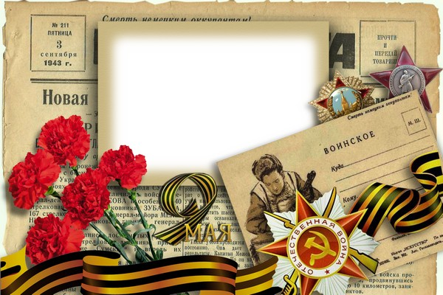

Драгоценным, нетягостным грузом
Мы несем наш духовный заряд.
Слава нашим и пушкам, и музам,
Что так метко фашистов разят.
М.Маковин

- Алявина, Н. В. Наш последний поклон: Литературно-музыкальная композиция [В. П. Астафьев] // Читаем, учимся, играем. – 2004.- № 2.- С. 26-29.
- Архипова, Н.А. Повзрослели они до поры...: Театрализованное мероприятие по мотивам рассказа А.Н. Толстого «Русский характер» // Читаем, учимся, играем. – 2018. – № 2. – С. 35-38.
- Бабенко, Т.В. Кистью сатиры разили врага: Вечер, посвящённый творчеству коллектива советских художников-графиков Кукрыниксов // Читаем, учимся, играем. – 2018. – № 2. – С. 39-43.
- Богданова, М. Е. Эти песни спеты на войне // Читаем, учимся, играем. – 2003. - №5. - С. 10-15.
- Бугримова, О. Н. Экипаж машины боевой: Литературно-музыкальный вечер об истории создания знаменитой песни о друзьях-танкистах// Читаем, учимся, играем. – 2001.- №6. - С. 106-199.
- Бухаркина, Е. Давайте, люди, никогда об этом не забудем: Литературно-музыкальный вечер, посвященный 65-летию Великой Победы и 100-летию со дня рожд. А.Т.Твардовского // Библиополе. – 2010. № 5. – С. 65-69.
- Гарзникова, Л. Г. Не умолкнет во мне война: Литературно-музыкальный вечер [В. П. Астафьев! // Читаем, учимся, играем. – 2004. - №2.- С. 30-33.
- Глубоковских, М. В. И песня тоже воевала: Литературно-музыкальная Композиция по песням военных лет // Читаем, учимся, играем. – 2010. - №4. – С. 9-15.
- Глубоковских, М.В. Лишённые детства: Литературный час по повести В.П. Катаева «Сын полка» // Читаем, учимся, играем. – 2014. - № 12.- С. 56-61.
- Гольман, О. О нашем поколении солдат: Литературная галерея писателей-фронтовиков // Читаем, учимся, играем. – 2006. №6. – С. 54-59.
- Горячева, А. Не знаю, где я нежности училась: Литературный вечер, посвященный творчеству Ю. В. Друниной // Читаем, учимся, играем. - 2003. - №12. - С. 11-15.
- Гурчиани, Г.В. Девочки! Постарайтесь вернуться назад...: Литературно-музыкальная композиция на тему документальной прозы С.А. Алексиевич // Читаем, учимся, играем. – 2014.- № 8.- С.40-43.
- Давно мы сняли с плеч шинели, но снятся нам все те же сны: Подборка стихов // Читаем, учимся, играем. – 2005. - №5. – С.31-35.
- Давыдова, Н. Д., Коновалова, О. В. Великая Отечественная война в художественной литературе: судьбы авторов и произведений / Выборочный список статей из периодических изданий // Читаем, учимся, играем. – 2000. - В. 1. - С. 30-32.
- Дружинин, Ю. В. Песни огненных лет [Священная война, Катюша, Вечер на Рейде, Песня о Днепре, В землянке, Огонек, Случайный вальс, Заветный камень] // Читаем, учимся, играем. - 2003. - №2. - С. 42-47.
- Ермакова, Л. Нас песня на подвиг звала: Подборка песен, посвященных Великой Отечественной войне // Читаем, учимся, играем. – 2005. – №6. – С.30-41.
- Ефремова, Н. П. Музы не молчали: Литературно-музыкальный вечер для старшеклассников // Читаем, учимся, играем. -2000. - В. 1.- С. 51-56.
- Жукова, Н. Н. И всему роду твоему: Литературный вечер, посвященный К.Д. Воробьеву // Читаем, учимся, играем. - 2000. - В. 1. - С. 66-69.
- Зархи. С. Б. Песня меня научила свободе: Литературная композиция по стихотворениям Мусы Джалиля // Читаем, учимся, играем. - 2001. - В.З. - С. 12-17.
- Зархи, С. Б. В этом наша судьба...: Литературный вечер для старшеклассников // Читаем, учимся, играем. - 2000. - В.1. - С. 57-60.
- Звягинцева, Т.Е. Я родом... из войны: Вечер-портрет, посвященный жизни и творчеству поэтессы Ю.В. Друниной // Читаем, учимся, играем. – 2014. - №4.- С. 36-41.
- Змановских, О. Немногим, которым обязаны многие: Рассказ о произведениях, посвященных подвигу советских разведчиков // Читаем, учимся, играем. – 2012. – №4. – С. 8-15.
- Знобищева, О. Сила животворных строк: Урок истории, посвященный роли книги на войне // Читаем, учимся, играем. – 2009. - №6. – С.30-37.
- Зырянова, В. М. Ветераны в двадцать с лишним лет...: Вечер поэзии, посвященный Ю. В. Друниной // Читаем, учимся, играем. - 2000. - В.1. - С. 70-78.
- Ивашина, В.В. С девочкой спасённой на руках: Историко-познавательный час о памятнике Советскому солдату в Берлине // Читаем, учимся, играем. – 2014. - № 9.- С. 68-70.
- Конева, Е. Ф., Нахиева, Н. Г. На войне одной минутки не прожить без прибаутки // Читаем, учимся, играем. - 2003. - №4. – С. 62-65.
- Кузнецова, Т. Вася Теркин и другие: Театрально-музыкальная композиция по мотивам поэмы А.Т.Твардовского и произведений др. поэтов военной поры // Читаем, учимся, играем. – 2011. - №5. – С.30-33.
- Лаврова, Т.В. Взять последнюю высоту: Беседа о жизни и подвиге героини книги Е.Я. Ильиной «Четвёртая высота» Гуле Королёвой // Читаем, учимся, играем. – 2018. – № 5. – С. 44-46.
- Лихачёв, Л. Ради жизни на земле: Мероприятие, посвященное песням Великой Отечественной войне // Читаем, учимся, играем. – 2013. - №5. – С. 43-46.
- Малыгина, Н. М., Чистякова, В. В. Суровая правда: Литературный вечер, посвящённый жизни и творчеству В. П. Астафьева // Читаем, учимся, играем. - 2000. - В. 1. – С. 79-83.
- Мальгин, А. С. Рождение «Книги про бойца»: Об истории создания поэмы А. Т. Твардовского «Василий Теркин» // Читаем, учимся, играем. - 2004. - №6. - С. 4-6.
- Минина, Л. Песням тех военных лет – поверьте!: Литературно-музыкальный вечер // Читаем, учимся, играем. – 2009. - №3. – С. 14-16.
- Молчанова, Т. Искусство в годы страшных испытаний: фронтовые поэты и писатели, художники, композиторы и режиссеры в годы войны // Читаем, учимся, играем. – 2013. - №3. – С. 33-37.
- Некрасов, Н. Н. Ради жизни на земле: Литературная композиция к 90-летию со дня рождения Твардовского // Читаем, учимся, играем. - 2000. - В. 2. - С. 55-58.
- Некрасова, Н. Н. По праву разделенного страданья...: Литературный вечер об О. Ф. Берггольц // Читаем, учимся, играем. - 2000. - В. 1. - С. 61-65.
- Платонова, Е. О людях, что ушли недолюбив…: Сценарий вечера, посвященного памяти молодых авторов, ушедших на фронт // Библиополе. – 2014. – № 5. – С. 67-70.
- Прозорова, В. Ф. И мужество, как знамя, пронесли: Литературно-музыкальная композиция [поэты-участники Великой Отечественной войны] // Читаем, учимся, играем. – 2004. - №11. - С. 10-14.
- Протасов, А. Ф. За край родной: Вечер фронтовой песни // Читаем, учимся, играем. -2000. - В.1. - С. 14-18.
- Родионова, И. Война, беда, мечта и юность: Лирическая композиция, основанная на воспоминаниях писателей-фронтовиков // Читаем, учимся, играем. – 2010. - № 6. – С. 81-85.
- Савина, О. А. Вася Теркин – мой герой: Инсценировка поэмы А. Т. Твардовского // Читаем, учимся, играем. - 2003. - №2.- С. 33-36.
- Сазонова, Т. А. Поэзия моя, ты – из окопа... Музыкально-поэтическая композиция для старшеклассников // Читаем, учимся, играем. - 2000. - В. 1. - С. 46-50.
- Салтанова, Н. И кисть с врагом сражалась: Путешествие по картинной галерее ВОВ // Читаем, учимся, играем. – 2005. - №7.- С. 19-26.
- Свищёва, Т. Песня в военной шинели: Литературно-музыкальная композиция об истории создания фронтовых песен в годы ВОВ // Читаем, учимся, играем. – 2011. - № 3. – С. 83-87.
- Смирнова, Е.А. Главная роль знаменитых артистов: Литературная композиция о советских актёрах, которых коснулась война // Читаем, учимся, играем. – 2014. - №11. – С. 50-59.
- Уткин, А. И. 900 дней блокады: Из воспоминаний художников // Читаем, учимся, играем. - 2003. - №8. - С. 9-22.
- Шатилова, В. Фронтовые поэты… Ваши жизни война рифмовала: Музыкально-поэтический вечер // Читаем, учимся, играем.. – 2002. - №1. – С.4-14.
- Шишкина, Е.А. Блокадная Мадонна: литературный вечер-знакомство с творчеством О.Ф. Берггольц // Читаем, учимся, играем. – 2014. - №11. - С.37-42.
- Шуминова, И. Священный бой поэзии строкой: Вечер, посвященный поэтам Великой Отечественной войны // Читаем, учимся, играем. – 2008. - №10. – С.39-49.

Памятная Великая Отечественная: формы работы в период подготовки и празднования 75-летия Победы. Методические рекомендации / сост. Н.М.Порошина. – Орда, 2020. – 36 с.
Настоящие методические рекомендации включают в себя материалы, призванные помочь работникам библиотек и других культурно-досуговых учреждений при планировании, подготовке и проведении мероприятий, посвященных празднованию 75-летия Победы в Великой Отечественной войне.

